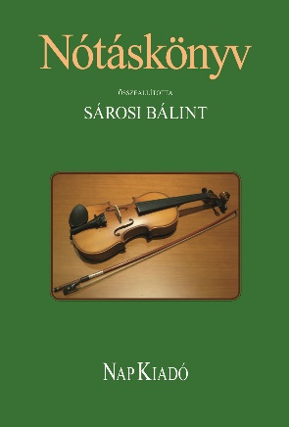
Nótáskönyv
Összeállította: Sárosi Bálint
Nyolcadik utánnyomás

E könyvben az olvasó bő válogatást talál abból a daltömegből, mely a jó fél évszázad előtti magyar társadalomnak még közös dalkészlete volt. Műfajilag osztályozatlan, minőségileg rangsorolatlan szájhagyományos dalok vannak itt együtt – könyvünk ezért kapta az egyszavas Nótáskönyv címet. A többnyire időtöltéshez, mulatáshoz, „nótázáshoz” használt dalo-kat szoktuk a mindennapi beszédben „dal” helyett „nótá”-nak mondani. A 19. század elején nótának – idegen táncoktól való megkülönböztetésül: magyar nótának – a hangszeres verbunkos darabot nevezték. A század közepétől a népies dal lett e megnevezés örököse. 330 kotta és szöveg található a gyűjteményben.
Az összeállító Sárosi Bálint bemutatja azt is, hogy melyik dal melyik híres embernek a kedvenc nótája, és ahol nem a nép, hanem konkrét a szerző, ott a zeneszerző nevét is feltünteti, továbbá (mint e téma leg-autentikusabb tudója) a mű elején a magyar népdalkinccsel kapcsolatos összefoglaló tanulmányát is olvashatjuk.

Nótáskönyv. Összeállította Sárosi Bálint
Nyolcadik utánnyomás
Nap Kiadó, 2024.
Az NKA támogatásával

